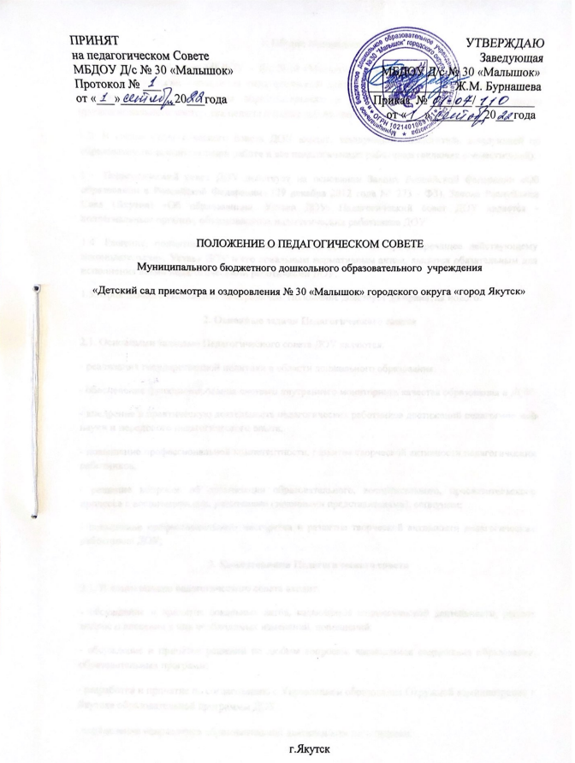

1. Общие положения
1.1. Педагогический совет МБДОУ - Д/с №30 «Малышок» (далее ДОУ) постоянно действующий коллегиальный орган управления педагогической деятельностью ДОУ, действующий в целях развития и совершенствования образовательного и воспитательного процесса, повышения профессионального мастерства педагогических работников.
1.2. В состав педагогического совета ДОУ входят: заведующий, заместитель заведующей по образовательно-воспитательной работе и все педагогические работники (включая совместителей).
1.3. Педагогический совет ДОУ действует на основании Закона Российской федерации «Об образовании в Российской Федерации» (29 декабря 2012 года N° 273 - Ф3), Закона Республики Саха (Якутия) «Об образовании», Устава ДОУ. Педагогический совет ДОУ является - коллегиальным органом, объединяющим педагогических работников ДОУ.
1.4. Решение, принятое Педагогическим советом ДОУ и не противоречащее действующему законодательству, Уставу ДОУ и его локальным нормативным актам, является обязательным для исполнения всеми педагогическими работниками ДОУ.
1.5. Срок данного Положения не ограничен. Положение действует до принятия нового.
2. Основные задачи Педагогического совета
2.1. Основными задачами Педагогического совета ДОУ являются:
- реализация государственной политики в области дошкольного образования;
- обеспечение функционирования системы внутреннего мониторинга качества образования в ДОУ:
- внедрение в практическую деятельность педагогических работников достижений педагогической науки и передового педагогического опыта;
- повышение профессиональной компетентности, развитие творческой активности педагогических работников;
- решение вопросов об организации образовательного, воспитательного, просветительского процесса с воспитанниками, родителями (законными представителями), социумом;
- повышение профессионального мастерства и развитие творческой активности педагогических работников ДОУ;
3. Компетениция Педагогического совета
3.1. В компетенцию педагогического совета входит:
- обсуждение и принятие локальных актов, касающиеся педагогической деятельности, решает вопрос о внесении в них необходимых изменений, дополнений;
- обсуждение и принятие решений по любым вопросам, касающимся содержания образования, образовательных программ;
- разработка и принятие по согласованию с Управлением образования Окружной администрации г. Якутска образовательной программы ДОУ;
- определение направления образовательной деятельности организации;
- выбор образовательных программ, образовательных, воспитательных, развивающих методик, технологий для использования в педагогическом процессе;
- обсуждение и принятие годового плана ДОУ;
- решение вопросов содержания форм и методов образовательного процесса,
планирования педагогической деятельности;
- рассматривание вопросов изучения и внедрения опыта среди педагогических работников;
- рассматривание вопросов переподготовки, аттестации педагогических кадров;
- рассматривает, заслушивает характеристики педагогов, представляемых к почетных званиям, профессиональным знакам отличия и другим наградам;
- принятие решения об организации дополнительных образовательных услуг, в том числе платных;
- анализ результатов внутреннего мониторинга качества образования:
- подведение итогов деятельности за учебный год;
- контроль выполнения ранее принятых решений;
- заслушивание информации и отчетов педагогических работников ДОУ, докладов представителей организаций и учреждений, взаимодействующих с ДОУ по вопросам образования и воспитания подрастающего поколения, в том числе сообщений о проверке соблюдения санитарно - гигиенического режима ДОУ, об охране труда, здоровья и жизни воспитанников и других вопросов ДОУ;
- принятие решения о поощрении воспитанников в соответствии с установленными ДОУ видами и условиями поощрения за успехи в спортивной, физкультурной и творческой деятельности;
- разработка и принятие правил внутреннего распорядка воспитанников и иных локальных актов по основным вопросам организации и осуществления образовательной деятельности в ДОУ;
- обсуждение и принятие решения по использованию и совершенствованию методов обучения и воспитания, образовательных технологий:
- проведение самообследования, обеспечению внутренней системы оценки качества образования;
- организация научно-методической работы, в том числе организацию и провеление семинаров, конференций.
- организация изучения и обсуждения нормативно-правовых документов в области дошкольного образования.
4. Порядок работы Педагогического совета
4.1. В Педагогический совет входят все педагогические работники ДОУ и председатель Совета родителей.
4.2. На заседании Педагогического совета могут быть приглашены:
- представители Учредителя;
- медицинский персонал;
- представители Родительского комитета групп, Совета родителей;
- представители общественных организаций;
- другие работники Учреждения.
Родители (законные представители) воспитанников имеют право присутствовать на заседаниях Педагогического совета ДОУ. Приглашенные на заседание Педагогического совета пользуются правом совещательного голоса.
4.3. Председателем Педагогического совета является заведующий ДОУ.
4.4. К компетенции Председателя Педагогического совета относится:
- определение повестки дня Педагогического совета;
- организация и контроль выполнения решений Педагогического совета.
4.5. Заведующий своим приказом назначает учебный год секретаря педагогического совета.
4.6. Секретарь информирует членов Педагогического совета о предстоящем заседании не менее чем за 7 дней до его проведения, организует подготовку и проведение Педагогического совета.
4.7. Педагогический совет созывается не реже четырех раз в течение учебного года, в соответствии с планом работы ДОУ на учебный год.
4.8. Педагогический совет принимает решение открытым голосованием. Решение педагогического совета ДОУ считается принятым, если за него проголосовало большинство голосов присутствующих членов Педагогического совета ДОУ.
4.9. Педагогический совет ДОУ считается собранным, если на его заседании присутствуют более 50% от общего числа членов Педагогического совета ДОУ.
5. Права и ответственность Педагогического совета
5.1. Педагогический совет ДОУ имеет право:
- создавать временные творческие обьединения с приглашением специалистов различного профиля, консультантов для выработки рекомендаций с последующим рассмотрением их на Педагогическом совете;
- принимать окончательное решение по спорным вопросам, входящим в его компетенцию;
- принимать, утверждать положения (локальные акты) с компетенцией, относящейся к объединениям по профессии;
- в необходимых случаях на заседание Педагогического совета образовательного учреждения могут приглашаться представители общественных организаций, учреждений, взаимодействующих с данным образовательным учреждением по вопросам образования, родители (законные представители) воспитанников, представители учреждений, участвующих в финансировании данного образовательного учреждения, и др. Необходимость их приглашения определяется председателем Педагогического совета. Лица, приглашенные на заседание Педагогического совета, пользуются правом совещательного голоса.
5.2. Каждый член педагогического совета имеет право:
- потребовать обсуждения на заседании педагогического совета любого вопроса, касающегося педагогической деятельности организации, если его поддержит не менее одной трети членов педагогического совета;
- при несогласиис решением педагогического совета высказать свое аргументированное мнение, которое должно быть зафиксировано в протоколе.
5.3. Педагогический совет ответственен за:
- выполнение закрепленных за ним задач;
- соответствие принятых решений законодательству РФ об образовании, о защите прав детства;
- принятие конкретных решений по каждому рассматриваемому вопросу, с указанием отвественных лиц и сроков исполениея.
6. Делопроизводство Педагогического совета
6.1. Заседания Педагогического совета оформляются протокольно.
6.2. В протоколе фиксируется:
- дата проведения заседания;
- количественное присутствие педагогических работников;
- приглашенные (ФИО, должность);
- повестка дня;
- ход обсуждения вопросов, направленных на повышение качества образовательной деятельности и реализации государственной политики в области образования;
- предложения, рекомендации замечания педагогических работников и приглашённых лиц;
- решения Педагогического совета;
- определяются сроки и ответственные за выполнение принятых решений.
6.3. Доклады, тексты выступлений, о которых в протоколе Педагогического совета делается запись «Доклад (выступление) прилагается», группируются в отдельной папке с тем же сроком хранения, что и протоколы Педагогического совета.
6.4. Протоколы подписываются председателем и секретарем Педагогического совета.
6.5. Нумерация протоколов ведется от начала учебного года. Протоколы нумеруются постранично, прошнуровываются, скрепляются подписью заведующего и печатью ДОУ.
6.6. Прошитые протоколы Педагогического совета хранятся в делах ДОУ сроком 50 лет.
6.7. Протоколы Педагогического совета включаются в номенклатуру дел ДОУ.

